ЛГК-303 |  | Карусель "Монреаль"
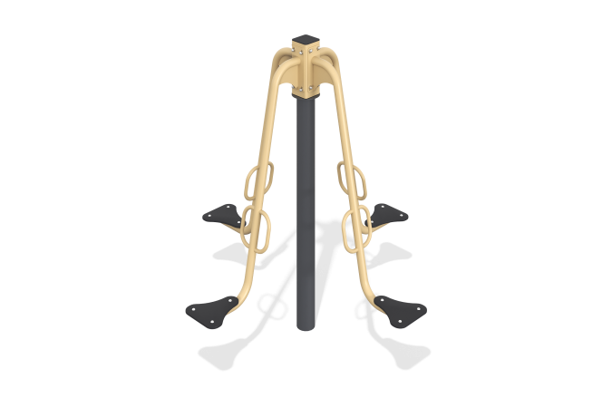

Размеры, мм: | 1990x1990x2050 | Вес, кг: | 150
Характеристики материалов
Материалы: Металл, пластик HDPE толщиной 15 мм, порошковая краска.
Опорный центральный столб карусели выполнен из металлической круглой трубы диаметром 133мм с толщиной стенки 4 мм.
«Плечи» карусели выполнены из круглой трубы диаметром 57 мм и имеют изогнутую форму с двумя опорным ручками и сидением в нижней части.
Накладка на сидение выполнена из пластика HDPE толщиной 15 мм.
В верхней части карусели установлен механизм вращения. Вращение осуществляется за счет двух подшипников: радиального и радиально-упорного.
Все имеющиеся металлические детали покрыты порошковой полиэфирной краской.
Весь резьбовой крепеж оцинкованный.

